新人课堂：Ambisonics声音格式及麦克

Amd LocationSound同期录音网 2020-11-20

https://mp.weixin.qq.com/s/I5\_wHE97ZYEdnEYL6wffhw

早在17年我们就曾经为大家介绍过Ambisonic（[新人课堂：关于Ambisonic这种声音格式](http://mp.weixin.qq.com/s?__biz=MzA5NjgzOTQ2Ng==&mid=2651103395&idx=1&sn=23e263af4cf8221e51b9c8509036a020&chksm=8b59f2e6bc2e7bf0b40e4e8eda2b1c92ebf90cfc5726774fe4bb42945962f4365c1b4e1e8732&scene=21#wechat_redirect)），而今天借“声景与实地录音”专题的机会，着重为大家介绍Soundfield麦克风的工作原理及优势。

Soundfield麦克风以Ambisonics为基础，这是一种在一个点或一个空间表现或描述声场的方法。起源于20世纪70年代英国的一个研究项目，当时牛津大学的高材生迈克尔·格森(Michael Gerzon)、杰弗里·巴顿(Geoffrey Barton)和彼得·费尔格特(Peter Fellgett)是其中的重要参与者，但这些想法的要素却源于杜安·库珀(Duane Cooper)和T·希加(T.Shiga)的主要工作。（请看精彩的系列文章[往事并不如烟：SoundField的过去现在及未来 连载1](http://mp.weixin.qq.com/s?__biz=MzA5NjgzOTQ2Ng==&mid=2651111793&idx=1&sn=56083edc06c3b44a8d376c3516eb41dd&chksm=8b599334bc2e1a226ad9b156dd26b30fc073e8c1f22128556875d7adce98340cf2734135d39c&scene=21" \l "wechat_redirect)|[连载2](http://mp.weixin.qq.com/s?__biz=MzA5NjgzOTQ2Ng==&mid=2651111827&idx=1&sn=5372551f90c1cb2f0cbaff2e7f6d0f7b&chksm=8b5993d6bc2e1ac086f87ce0313f7432a1142e41eff95509bac62dffd67d0e5fc6257dd5f171&scene=21#wechat_redirect)|[连载3](http://mp.weixin.qq.com/s?__biz=MzA5NjgzOTQ2Ng==&mid=2651112001&idx=1&sn=e9ce5290506fbc8f0320f87950c6af86&chksm=8b599004bc2e1912e321ec56a357d635c80f83450626bca589ff433fa9a343e4f4f409b1e83e&scene=21#wechat_redirect)|[连载4](http://mp.weixin.qq.com/s?__biz=MzA5NjgzOTQ2Ng==&mid=2651112077&idx=1&sn=72dce8afc67f2c21498dc89e34dfef27&chksm=8b5990c8bc2e19de4bb7bdea9523b2949abd8a8e35031e5f792ca6729b2c1662696427a308b5&scene=21#wechat_redirect)|[连载5](http://mp.weixin.qq.com/s?__biz=MzA5NjgzOTQ2Ng==&mid=2651112161&idx=1&sn=4ffb492bafe29b589d57b236a81d72eb&chksm=8b5990a4bc2e19b245bffebfb1ae0a640278ccaf7bde48fcc457b6de9ba9d565e4fc2cf39c83&scene=21#wechat_redirect)）

Soundfield麦克风一直是Ambisonic技术的主要技术应用者，因为它们有许多特性，使它们非常通用。但实际上Ambisonics技术中有一整套概念，其中一些直到现在才在主流音频中得到较大的关注度。

# Ambisonics：一个介绍

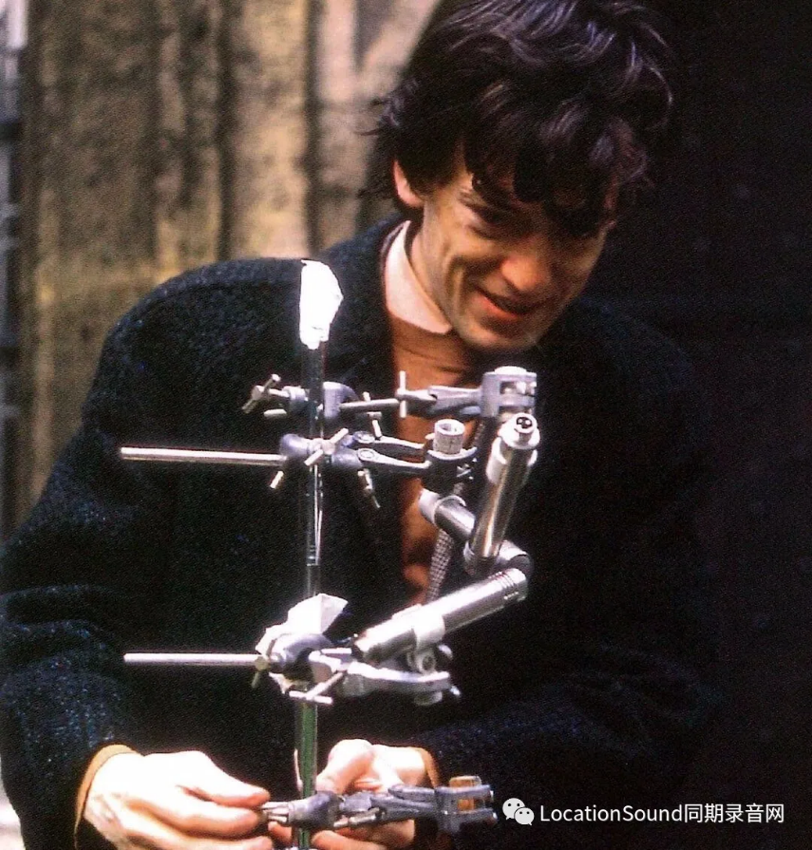

迈克格森和他的麦克实验

**Ambisonics本质上能够还原三维360声场的格式，**因此非常适合沉浸式音频应用。这项技术在某些方面被认为是深奥的或“学术的”，主要是由于需要一些复杂的数学知识才能实现声场，而另一个原因是它走在了时代的前列。

Ambisonic不能像处理基于通道的声音格式那样，简单地拾取特定扬声器的信号，或者执行基本的振幅移动，它还可以对用于特定扬声器阵列或两极性耳机系统进行解码。具有讽刺意味的是，这就是为什么现在人们对它重新产生了兴趣。

音频工程师们意识到，有太多可能的沉浸式音频渲染呈现格式，以至于不能实现用这些格式制作出单独的内容最终馈送到扬声器。而Ambisonic无论是“基于对象object”或“基于场景Scene”的声场声音录制都有很强的应用价值，Soundfield麦克的发明者迈克尔·格森(Michael Gerzon)在40年前就一直这样说，但当时的世界显然还没有准备好。

“基于场景”的代表是标准团体(例如，MPEG-H)中为声场格式采用的术语。例如，一些数字音频工作站和主流的沉浸式音频创作平台现在均提供处理Ambisonic内容的功能。

**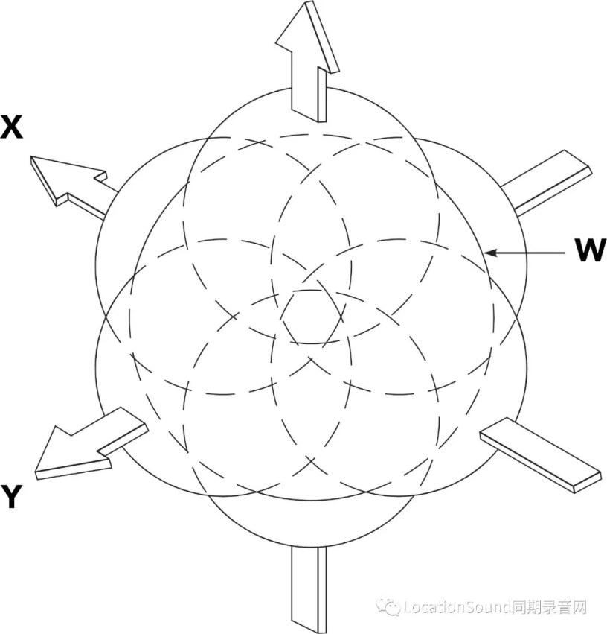**

**基础一阶 Ambisonics的原理其实与中侧(MS)立体声非常相似。**中间格式的Sound field格式称为B格式。它根据全向压力分量（W）和三个数字8或压力梯度（速度）分量（X、Y和Z）对一点处的声场进行编码，这些组件具有解码多个扬声器，完整3D 360声场所需的基本信息。

上图以图形形式显示了这些内容。W基本上是一个球形图案，就像一个全向麦克风，而X是一个朝前的8字指向，Y是一个侧向的8字指向，Z是一个上下的8字指向。可以使用四个这些类型的麦克风来制作B格式Ambisonic麦克阵列，这些麦克风指向正确的方向，并尽可能地安装在一起，而过去一些人“自制”Sound Field捕获声音最大难题就是使各个振膜足够靠近。

Ambisonic D-format表示用于呈现内容的目标扬声器阵列。对于给定数量和布局的扬声器，可以使用更多的信号处理来解码B格式，其中可以包括高度层级。

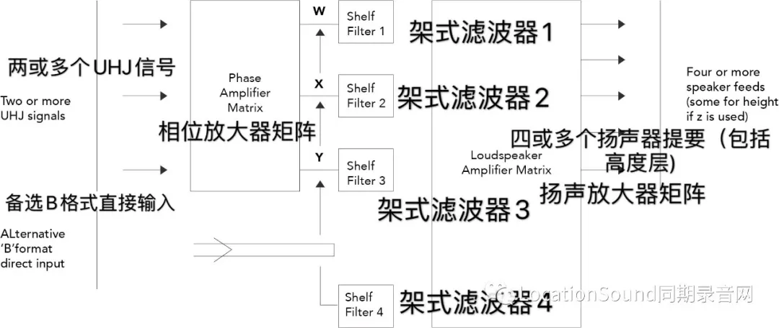

上图显示了基本原理，其中有一个相位幅度解码矩阵以及可选的一组架式滤波器，可以帮助补偿头部阴影和衍射。

# SoundField麦克基础知识

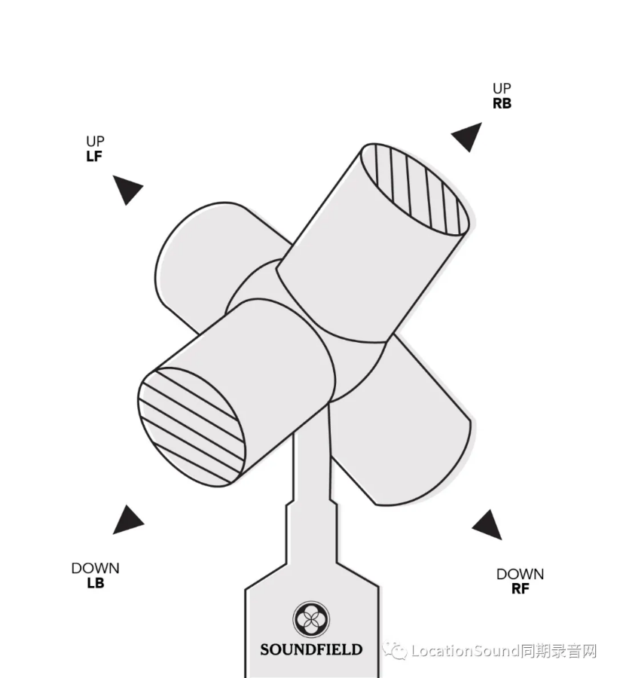

麦克形式

SoundField麦克风实际上不是由以B-format阵列排列的麦克风组成。相反他们使用一种称为A-format的阵列组。A-format采用安装在四面体表面上的四个宽心形（副心形）振膜（极性响应介于全向与心形指向两者中间），如上图所示。

振膜输出在某种程度上进行电子均衡以使它们在一定频率下看起来是一致的。A-format输出的基本求和差处理生成B-format分量。X = 0.5（（LF-LB）+（RF-RB）），Y = 0.5（（LF-RB）–（RF-LB）），Z = 0.5（（LF-LB）+（RB-RF）） ，且W = 0.5（LF + LB + RF + RB）。由此产生的B-format输出经过仔细均衡以补偿电平差异，例如W输出可能缺少低频，因为它来自可能缺少低音的振膜。

四个四面体形式安装的振膜可以获得Sound field的基本一阶所需的所有东西，并且对它们微小间距的电子补偿使得产生的B-format看起来像是高度一致的立体声麦克风。对于水平轴立体声只需要使用W、X和Y分量，而如果要包括高度维度则需要考虑Z分量。

从A格式到B格式的解码是在外部控制设备或信号处理器或后期软件中完成的，因为这样就可以对信号进行不同的处理，以创建具有各种极性模式的水平或沉浸式录音。尽管Soundfield麦克风振膜非常匹配，但拾取A-format的信号并将其代码转换为B-format的另一个小优势是，振膜之间的任何微小变化都将同样有助于对B-format产生同等影响并被取消。

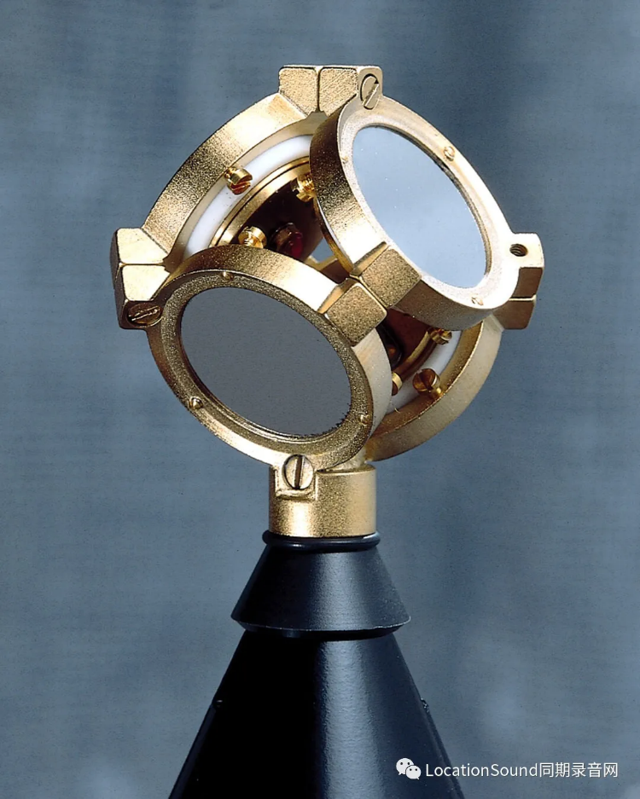

由于A-format的麦克风振膜经过电子处理以生成随后使用的B格式组件，因此可以做一些有用的事情。比如将麦克风颠倒过来，将其从立式使用转换为横向使用，甚至只需改变信号处理的方式，就可以确定麦克风指向的方向。

因此，Soundfield麦克风不仅仅是一个外壳中的简单重合对，而是一个复杂的多模式、可操控的沉浸式音频拾取设备，其输出可以通过适当的解码在几乎任何扬声器阵列上重现。如果你不需要这些复杂性，它仍然可以表现为一个非常灵活可操控的立体声麦克对，同时拥有可选择的极性模式！

# 操作Soundfield麦克风

麦克形式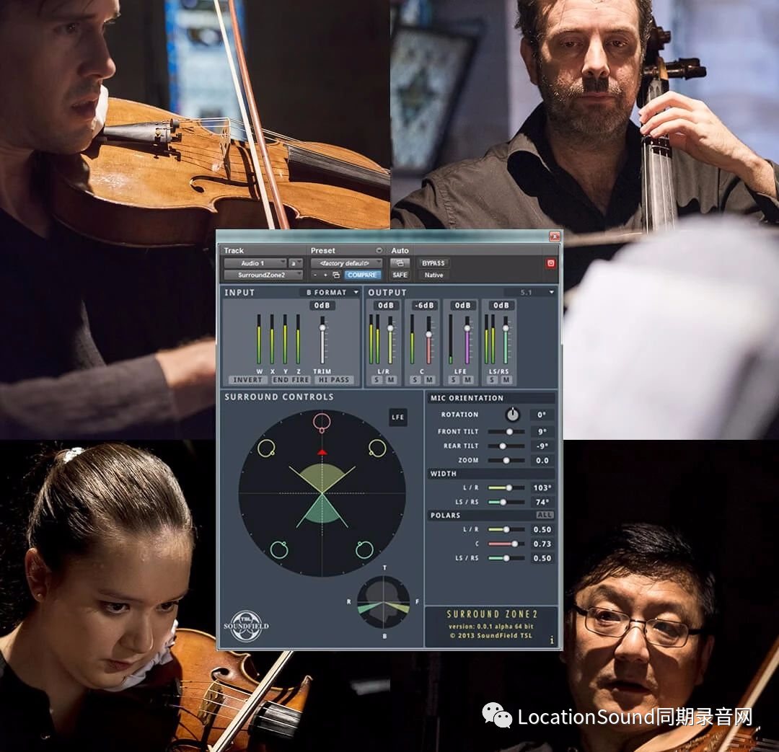               

Soundfield麦克风最令人兴奋和有用的功能之一是可以通过电子方式“控制”其输出。可以将麦克风安装在录制声学空间的适当位置，然后调整各种B格式组件之间的关系，以改变方位、仰角和极性。

上图显示了每个转向参数的概念，可以看到方位角能够控制麦克风指向的水平方向，仰角能够控制垂直方向，而极性本质上是一种“前后景”优先控制，其作用有点像“缩放”功能(可以使麦克风偏向于从前面或从后面发出的声音)。这样做的最大好处是，虽然从声学的角度来看，物理方式麦克风的录音位置很重要，但Soundfield可以进行相当多的调整。可以将Soundfield麦克风悬挂在大厅中，而不必过于精确地确定其确切的物理方向，然后从控制设备后者后期软件调整转向参数，以便调整结果**。**

为了说明这是如何实现的，方位角是通过组合的正弦和余弦电平控制来处理X和yb格式的分量，然后以和差方式组合输出来创建修改的X和Y信号。如果θ是方位角偏移角，则X'=Xcosθ+Ysinθ和Y'=Ycosθ–Xsinθ。麦克风的电子反转可以通过反转Y和Z分量的相位来实现。  
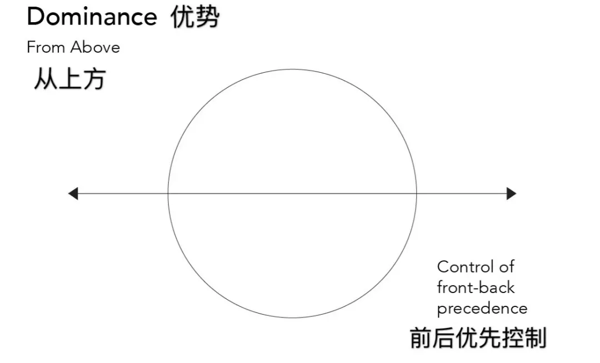

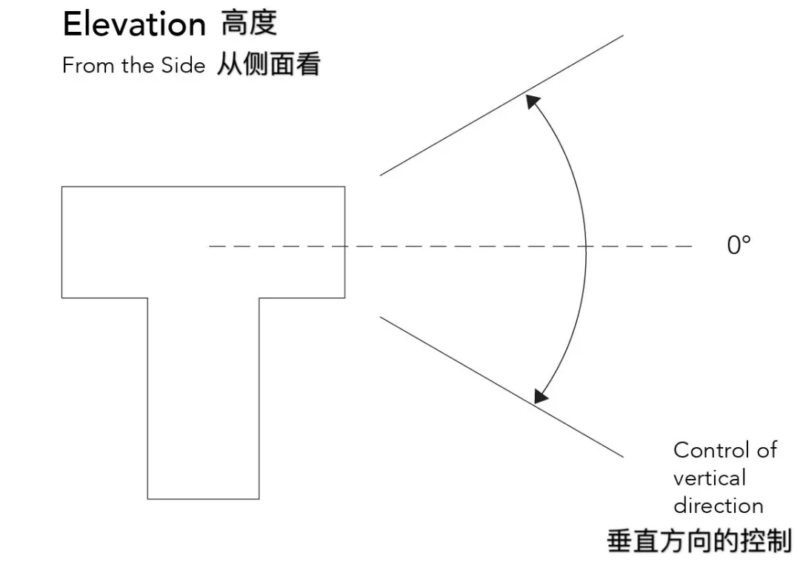

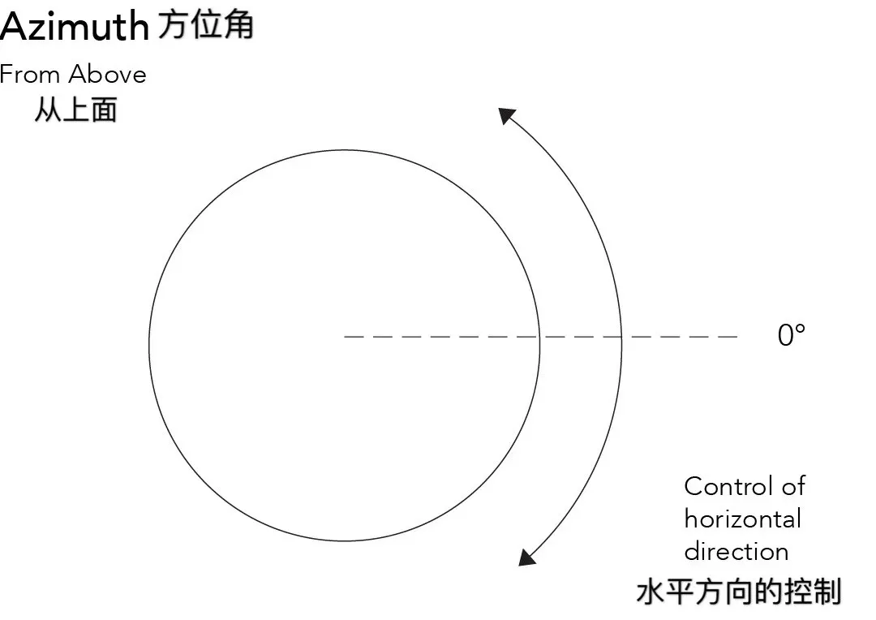

Soundfield麦克风灵活性的另一个方面是，表观的极性模式也是可以调整的。不难看出，通过对X和Y信号进行基本和差处理，可以合成一个90°的基本8字水平对。交叉心形可以通过涉及W(Omni)成分的元素来合成。简单水平对的“虚拟”麦克风之间的有效角度可以通过改变正弦/余弦关系中X和Y B格式分量之间的比率来调整。

录制Soundfield麦克风的A-format或B-format输出是很好的做法，即使用实时解码器来获得所需的处理输出也是如此。无论录制了A或B格式，关于声场和极地模式的各种操作的决定均可以在以后的后期制作中做出。它所需要的只是适用于您工作站的Soundfield插件。这提供了在后期制作中调整麦克风参数的完全灵活性，以及根据需要为任何类型的扬声器阵列供电的能力。